CURRICULUM VITAE
Yosphina Pago, Lahir di Luwu 31 Juli 1967, Anak dari ayah,
Bokko S dan Ibu Ripka (ALM) anak ke 3 dari 8 bersaudara
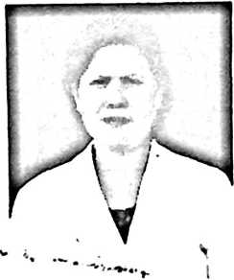
1
Adapun jenjang pendidikan yang telah dilalui adalah :
- Tahun 1982 tamat SDN 231 Padang Sappa
- Tahun 1985 Tamat SMP 1 Padang Sappa
- Tahun 1988 tamat PGAKP Palopo
- Tahun 2006 melanjutkan pelajaran di Sekolah Tinggi Agama Kristen Negeri Toraja
sampai pada penulisan skripsi bulan September Tahun 2010

